УРОК ТУРИСТСКОГО СЛЕТА В «АРТЕКЕ» (*)
Всероссийская туристская смена в лагере «Речной» Международного детского центра «Артек» приближается к своему завершению. Ее итоги разнообразны и в каждом образе успешны по-разному. Всероссийские соревнования походов и экспедиций, проведение которых является основной причиной присутствия на смене специалистов ГБОУ «Балтийский берег» (г. Санкт-Петербург), проходят в привычном режиме. Но кроме соревнований на смене проводится большое количество туристских мероприятий, потому что он вошел в моду, этот туризм.
Туризм в «Артеке» развивается и сверху, и снизу. Снизу – это через непосредственных исполнителей программы – партнеров из Федерального центра детско-юношеского туризма и краеведения (г. Москва), включая инструкторские группы и руководителей этих групп из разных регионов России (Севастополь, Челябинск, Санкт-Петербург и др.).
Благодаря их усилиям в «Артеке» становится все больше вожатых, которым понравился туризм (тот туризм, которому их научили), и они готовы им заниматься, готовы придумывать что-то в своих отрядах, придумывать не всегда хорошо, но зато искренне. «Туризм снизу» это понятно и узнаваемо.
Но вот то, что развивается сверху, профессиональному взгляду представляется странным. Таким был трехдневный «туристский слет», проведенный специалистами «Артека» 3-5 октября для юных туристов из лагеря «Речной» и для «туристических отрядов» из всех лагерей на турбазе «Торопова дача» (**).

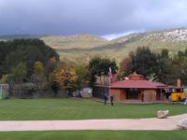_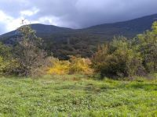_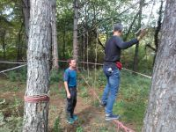

Наверное, в том, что содержание слета никоим образом не окупило затрат на его проведение, виноваты не только специалисты «Артека». Предложение в программу слета, поступившее от профессионалов в области детского туризма из Федерального центра детско-юношеского туризма и краеведения (г. Москва) и г. Севастополя не поражало ни смыслом, ни новизной.
От партнеров «Артека» в программе слета стояли соревнования на контрольном туристском маршруте (КТМ). В качестве этапов КТМ были предложены две веревочных переправы, конкурс узлов и транспортировка пострадавшего в бухте веревки. Но все это уже давно в «Артеке» имеется, и такой КТМ на слете являлся частью программы, без которой при случае можно было легко обойтись. Так в итоге и вышло.
Партнеры «Артека» не удивили «Артек». Прошли времена, когда можно было завлечь кого-то в туризм возможностью походить по веревочным переправам. Сейчас это можно сделать (просто уделаться!) в любом веревочном парке, и там же можно поиграть в альпинизм на скалодроме. Скалодром и веревочный парк (и очень хорошие!) есть на Русской поляне в «Артеке», это можно «Артеку» не предлагать, тем более, что это все – не туризм.
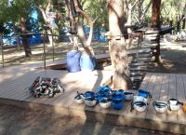_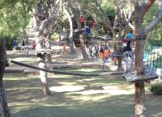_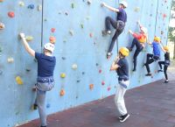

Туризм (путешествие) – это долгий путь по величавым ландшафтам. Ландшафты в «Артеке» тоже имеются, вот только вглядеться в них у артековцев получается редко. Созерцание, как оздоровительная процедура предполагает неторопливость и потому требует времени. А дети «Артека» во главе с вожатыми («большими детьми») находятся в постоянном движении, постоянно куда-то несутся. Возможно, такой ритм артековской жизни готовит детей к сумасшествию городских взрослых будней. Возможно, в этом смысле он социально полезен, но он – не туризм, и нахождение в ландшафтах «Артека» здесь ничего не меняет.
И еще туризм – это естественнонаучное краеведение, и это история. Он не только душевен, он еще и духовен, этот туризм, и особенно духовен в Крыму. Крым является родиной пешеходных туристских походов в России. В Крыму была проложена первая маркированная тропа (Штангеевская), построен первый туристский приют (Чатырдагский), открыт первый горный клуб (в Ялте). Складывалось впечатление, что когда-то в «Артеке» знали об этом. Не случайно же специализированные туристские подразделения артековцев именовали себя «горным клубом». Вот только сейчас на футболках бывшего горного клуба появилась надпись «туристический отряд». «Артек» забывает традиции туризма вообще и свои традиции в частности. Думаем, все это приносится в жертву идолу инновации: этому фальшивому богу, в угоду которому безграмотные, но активные люди загубили уже множество жизнеутверждающих и потому ставших традиционными, начинаний.
И наконец, туризм – это самодеятельность, самобслуживание, самоорганизация и самодисциплина. Именно в детском походном самообслуживании скрыт социальный (воспитательный) смысл детского туризма. Но воспитывает туризм через демонстрацию причинно-следственных связей реальности. Какой толк в разведении костра, если на нем потом не готовится пища, не сушатся вещи, не обогреваются возле него и не дежурят в ночи путешественники? Какой тимбилдинг в веревочном парке, если по веревкам каждый двигается сам по себе? Что образуют упражнения на командное взаимодействие (всевозможные коллективные доски-лыжи и прочее), если команда нужна не «по жизни», а ради выполнения самого упражнения? Тимбилдинг ради тимбилдинга превращается в аттракцион.
Другое дело «самонаведение» туристской группой переправы через бурную реку, взаимная страховка при неизбежном движении по скале. Короче говоря: «Парня в горы тяни – рискни… Там поймешь, кто такой!» (В. Высоцкий). Все это объяснить и понять можно только на туристском маршруте (пусть даже и на дистанции контрольного туристского маршрута, которая не была предложена «Артеку»). Этого не объяснит на концерте бард О. Митяев.

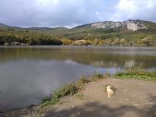_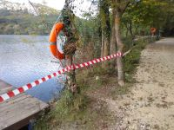_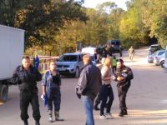
А теперь давайте посмотрим, что́ провел «Артек» в качестве туристского слета для артековцев из лагеря «Речной», в подавляющем большинстве имеющих опыт совершения категорийных походов (***).
По свидетельству очевидцев:

Штутина М. В., главный секретарь соревнований (г. Санкт-Петербург):
«Нестыковки пошли с самого начала, т. к. был отменён выезд детей, назначенный накануне на 8:30 утра. Выезд был перенесён на 13:30, потому что ночью шел дождь, и дороги стали сырыми и скользкими. По той же причине (потому что скользкими и грязными стали тропы) специалисты из МЧС запретили участникам слета пройти последние километры к месту слета ногами. Детей завезли на поляну на транспорте.
На месте проведения слета детей ожидали специалисты, призванные их охранять: полиция, патрульно-постовая служба, Росгвардия, внутренние войска, ГИМС и «сухопутные» специалисты-спасатели. По пруду (по крымским понятиям, скорее все-таки, озеру) ходил катер и гидроцикл. Спасатели обнесли пруд волчатником и через каждые 50 метров повесили спасательные круги. Несмотря на охрану, по поляне слета довольно часто ездили автокары, управляемые посторонними слету людьми. Зато дежурила машина скорой помощи из Севастополя, а также на поляне были врачи из «Речного».

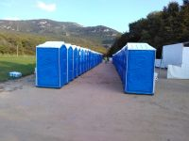_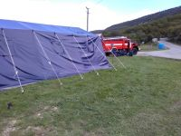_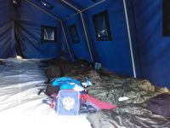

На месте проведения слета стояли палатки для персонала и две полевые кухни: для детей и для персонала. С полевой кухни, очевидно, по договору, кормили охрану. Сотрудникам отдела туризма «Артека» и специалистам партнеров было предложено оплатить питание самостоятельно. Мы предпочли сэкономить и действительно питались самостоятельно.
Первоначально детей из «Речного» планировали разместить на лесной поляне в четырехместных палатках, но там встали «туристические отряды» «Артека» поэтому детей из «Речного» разместили в полутора километрах от полевых кухонь, в двадцатиместных палатках, на площадке с капитальными строениями и автотехникой.
С утра специалисты из г. Севастополя поставили дистанцию КТМ (в две нитки на четыре этапа), оставив на этапах бухты веревки для транспортировки «пострадавшего». Они оставили их «без охраны», и когда по приезду детей мы разошлись «по этапам», обнаружилось, что веревки пропали.
Но и дети на КТМ не пришли. Их привезли к месту слета полпятого, повели полдничать, а потом заселяться (полтора километра туда и полтора километра обратно). Когда все обустроились, обнаружилось, что начинает смеркаться, и без фонариков на дистанции КТМ делать, в общем-то, нечего. Но к ночным соревнованиям мы детей не готовили, и потому КТМ отменили.
В оставшееся время у детей был квест по дороге вокруг пруда и на поляне. Дети бегали всем отрядом, находили «литературного героя» и отвечали на его вопросы. А потом отправились спать на свою «стройплощадку».
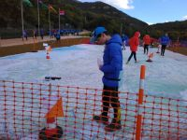_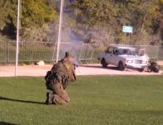_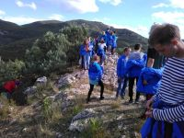

С утра организаторы слета из числа специалистов «Артека» попытались сделать «хорошую мину при плохой игре» и предложили нам провести КТМ, обещав дать людей для постановки дистанции. Людей они, может быть, дали бы, но времени – нет, это было не реализуемо и потому не серьезно. У нас появилось убеждение, что те, кто предложил нам такой вариант, не имели ни малейшего представления, что они предлагают.
Поэтому было решено вернуться к первоначальному варианту программы второго дня слета. В том варианте на первую половину дня были запланированы «Ярмарка добрых дел» и «сетевые образовательные модули».
Нам было предложено поставить площадку ориентирования по карте России («фишка» ФЦДЮТиК: большая карта разворачивается на ровной поверхности, и дети ориентируются по ней в пределах целой страны). Эта площадка могла быть включена в Ярмарку добрых дел. Площадку мы разворачивали до 11:00, а потом ждали, когда к нам придут дети «Речного». Вскоре карту России нам предложили свернуть, потому что на месте ее размещения были запланированы показательные выступления военизированного спецподразделения. Мы свернули.
На месте слета появились привезенные на один день дети из других лагерей, «весь Артек». На поляне были организованы «русские народные развлечения», рисование, выжигание, в кустах стреляли из лука. Туротряды сделали игру по станциям для привезенных детей. Правда, и тут не обошлось без накладок: в штабе слета перепутали направление движения по игре и пустили детей «в противоход» запланированному порядку.
Во второй половине дня дети «Речного» отправились в четырехкилометровый терренкур по маркированной тропе. Тропа лезла в подъемы, падала в спуски, выходила на гребень шириной метров 10-15. Порядка полутора сотен детей и затерявшихся в детской массе вожатых сопровождали специалисты партнеров (два из Санкт-Петербурга и один из Челябинска). Тропы мы не знали, но с работой, все-таки, справились. Этапов на тропе не было – просто прогулка.
Вечером второго дня началась операция по вывозу младших детей обратно в «Артек». Отряды «Речного» вывозили позже других отрядов, привезенных на один день. Наши младшие дети появились в корпусах «Речного» полпервого ночи. Однако, экзотика!
Старшие дети на «Тороповой даче» простояли час с лишним перед огромной сценой, на которой «задушевные туристские песни» исполнялись по заранее утвержденной программе. Послушав «вживую» Олега Митяева и других, тоже бардов, дети «Речного» вновь отправились ночевать в «экзотическую обстановку» казарм. В условиях такого веселья «королевская» туристская ночь становилась почти неизбежной. Утром дети поехали в лагерь».

Другой специалист, Илья Панов из ФЦДЮТиК (г. Москва), высказал предположение, что мероприятие проводилось «для галочки», потому что все, что было сделано на «Тороповой даче», можно было сделать не хуже, а лучше – в «Артеке». Разве что прогулка по четырехкилометровой тропе претендовала на «эксклюзив». Но каждая тропа эксклюзивна по своему, и в программе традиционных артековских мероприятий есть восхождение на Аю-Даг. «Одна тропа сто́ит другой». Сто́ит по получаемым впечатлениям, но никак не по затратам на организацию перемещения детей по тропе, на организацию слета. «Галочка» получилась роскошной.
Второй большой туристский слет «Артека» проиллюстрировал, во что превращается туризм, как вид детского отдыха, если за него берутся исключительно «сверху». Решают все кадры – не деньги. Но с кадрами необходимо работать. Нужно, чтобы на каждую походную группу детей находился свой, с любовью воспитанный, «кадр».
Малозатратность детского туризма обеспечивается высоким уровнем универсализма руководителя детской туристской группы (он и штурман, он и охранник, он и диетсестра, и затейник) и высоким уровнем психической и физической готовности детей к путешествию (эта готовность обеспечивается на стадии подготовки к «детскому туристскому отдыху»).
Если лишить детей возможности самообслуживания, если в качестве руководителей групп использовать не профессионалов одновременно и в туризме, и в педагогике, если воспитатель (вожатый) в походе будет следить за детьми, а инструктор – вести по маршруту, если безопасность детей будет обеспечиваться не силами самих детей и руководителей групп, а сотрудниками специализированных организаций (каждая организация следит за своей безопасностью), если готовить для детей будут повара, а палатки ставить комендантская служба, детский туризм как малозатратный и воспитательный вид детского отдыха превратится в затратный и маловоспитательный вид детского отдыха. В этом качестве он не нужен никому, кроме лиц, планирующих на нем заработать. Но кроме заработка в нем не останется ничего по-настоящему значимого.
На уровне «бла-бла-бла» социальную значимость можно пришить ко всему, но это будет не воспитание, а демагогия, распыл (или распил) каких-нибудь средств. Это будет не государственно.
Вот таким получился урок туристского слета в «Артеке».
Губаненков С. М.,
главный судья
всероссийских соревнований походов и экспедиций
обучающихся Российской Федерации,
г. Санкт-Петербург

МДЦ «Артек», пос. Гурзуф, Республика Крым
10.10.2018 12:32

* в данной авторской статье изложена позиция исключительно Губаненкова С. М. (ГБОУ «Балтийский берег» г. Санкт-Петербург);

** в статье говорится об одном из видов соревнований – контрольно-туристском маршруте (КТМ) в программе всероссийских соревнованиях походов и экспедиций обучающихся Российской Федерации, проведение которого было запланировано 3-5 октября 2018 года на туристском слете в МДЦ «Артек»;

*** протоколы результатов вида соревнований «Защита отчетов о походах и экспедициях» прилагаются.

